JZ4004智能蓄电池充放电测试仪

使用说明书

目录

一、概述 2
1.1 概述 2
1.2 功能特点 2
1.3 技术指标 3
二、连接 4
2.1 准备 4
2.2 主机连接 4
2.2.1 放电电缆连接 4
2.3 测试盒连接 4
2.4运行 7
三、功能操作 7
3.1 开机 7
3.2 放电设置 8
3.3电压监控 9
3.3充电设置 11
3.4活化设置 13
3.5 数据管理 15
四、日常维护 16
4.1 清洁维护 16
4.1.1 主机的清洁维护 16
4.1.2 夹具的清洁维护 16
4.2 存放 16
五、常见问题解答及使用技巧 16
六、售后服务支持及承诺 16

一、概述

1.1 概述
依据中华人民共和国国家标准GB/T19826-2005电力工程直流电源设备通用技术条件及安全要求; 中华人民共和国电力行业标准，电力安全行业标准电力系统用蓄电池直流电源装置运行与维护技术规范电力系统电力行业标准DL/T724-2000。
新型的蓄电池充放电测试仪，数据采集以最新的无线通讯技术，通过无线采集模块可对蓄电池放电过程进行实时监测，监控每节电池的充放电过程，实现了全程的在线充放电。
蓄电池放电测试仪采用PTC陶瓷电阻作为放电负载，IGBT控制技术实现了电流的自动调节与监测、完善的保护功能和新材料的应用完全避免了红热现象。使整个放电过程更安全。

1.2 功能特点

1.2.1 ：功能齐全:集充电、放电、活化、单体检测、在线监测于一体，一机多用。
1.2.2 ：安全可靠：采用PTC陶瓷合金电阻作为放电负载，避免红热现象，高纯阻性，无
纹波干扰，多功能保护、全范围监测、使整个蓄电池组放电过程绝对安全。
1.2.3 ：智能便捷：自带大屏幕图形LCD、7.0寸触摸屏，全汉化图形界面，操作简单，
使用方便。采用智能单片机ARM控制，新型IGBT技术与高速采样结合，实现了
连续无间隙负载控制,液晶中英文显示,菜单操作简单明了。
1.2.4 ：通迅齐全：具有有线与无线通讯双重功能，无线采集盒与充放电主机二者之间通
过无线方式进行通讯，无线采集盒可对每节电池进行监测，实现对电池组全程监
控，接线方便，灵活简化。USB 接口通讯，实现计算机实时监测或充电、放电、
自动放充或者电池活化结束后的数据转存。
1.2.5 ：软件强大：充电、放电、自动放充或者电池活化结束后，可把采集的数据转存到
U 盘，再由 U 盘将放/充电采集的数据转存到 PC 机中，经配套的数据处理软件
处理后，显示、打印各种图表。
1.2.6 ：多重防护：产品设有紧急停止按钮，并有防止误动措施，极性反接、短路、过热、
过流保护，并可设定电池组总电压、单体电池电压、充放电时间、充放电容量等
充放电停止条件。
1.2.7 ：自动识别：10秒钟内自动识别电池组状态及落后电池充放电状态，最高、最低电
池电压自动识别、分级预警、告警。
1.2.8 ：全程监测：完成核对性放电后无需拆卸设备即可对蓄电池组的充电过程进行全程
监测，包括：整组充电电压、单体充电电压、充电时间。完善的计算机管理分析
监控软件，具有强大的数据处理功能，采用先进的数学模型，对电池的多项测量
结果进行综合计算分析，准确判断电池性能，并可查询电池的实时运行状态及历
史数据，包括各项参数、曲线、报表。
电池活化功能：设定放充电循环次数，可对蓄电池组进行活化。
1.2.9 ：校准修正功能：主要校准电池组总电压、电流。

1.3 技术指标

工作电源 | 交流三相四线380V |  |  |  | AC220V
电池组电压 | DC48V | DC110V | DC220V | DC380V | DC480V
充放电电流 | 0～150A | 0～100A | 0～50A | 0～20A | 0～10A
充电电压 | 38-60V | 88-132V | 176-264V | 304-456V | 420-580V
放电终止电压 | 38-60V | 88-132V | 176-264V | 304-456V | 420-580V
充放电电流精度 | 1%
电流分辨率 | 0.1A或1%
电压测试精度 | 0.5%
通讯接口 | USB、RS232
采样间隔 | 10s
工作环境 | 湿度：5%～90%；温度：0℃～+55℃
散热方式 | 强制风冷
根据客户需要可定制各种特殊规格的蓄电池充放电测试仪

二、连接

2.1 准备

确认需要进行充放电测试的蓄电池组是否与充放电仪电压等级一致！
在与蓄电池充放电仪进行连接前，首先确认放电电池组已经退出运行状态，已经与充电电源和负载断开。以免在充放电过程中发生意外。
检查电池组及蓄电池充放电测试仪周围是否有足够场地，场地周围是否存在易燃易爆物品，空气中是否存在易燃易爆气体。
检查蓄电池充放电仪是否完好，电源开关是否在断开状态。
工作周围不得存在易燃易爆物品，空气中不得含有易燃易爆气体，防止爆炸的发生！

2.2 主机连接

2.2.1 放电电缆连接
首先连接电池组放电电缆：黑色放电电缆一端连接电池组负极，另一端连接蓄电池放电仪黑色接线柱。红色放电电缆一端连接电池组正极，另一端连接蓄电池放电仪红色接线柱。注意连接可靠，不要有松动现象。注意不要接反！
连接放电电缆和电压测试线时，注意安全，防止触电和短路的发生！

2.3 测试盒连接
首先确认电池组单节电池电压是12V、6V、4V、2V。不同的电池采用不同的连接方法。
测量2V电池时采集线接法：（每条采集线上都标有数字）

图2.1 2V单个数据采集盒接线图

测量4V电池时采集线接法（7—10不连接）：

图2.2 4V单个数据采集盒接线图

测量6V电池时采集线接法（6—10不连接）：

图2.3 6V单个数据采集盒接线图

测量12V电池时采集线接法：
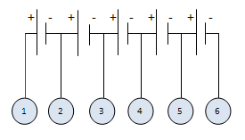
图2.4 12V单个数据采集盒接线图

如果电池数超过每个采集盒能采集的相应电池数，则需要使用多个数据采集盒。则需要多个采集盒，下图是多个12V电池的连接方式，2V、4V、6V电池连接同理：
图2.5 多个数据采集盒接线图

因为一个采集盒能接的电池数有限，当电池数量多余，只有最后一个采集盒的接法不同，其它采集盒接法按图2.1接即可。如下图2.6所示，最后一个采集盒的接法应该是，最后一条线M号（采集线上所标的最大的一个数字）接在最后一个电池（N号）的负极，第M-1号线接在前一个电池（N-1号）电池的正极，如此类推直至接完此采集盒的其他线。下面以12V电池为列（2V、4V、6V同理），接线方法如下：

图2.6 电池数量有多余时采集盒接线图

2.4运行
检查接线正确无误后，打开开关开关，液晶屏应显示正常后，即可根据操作说明完成各种测试/放电参数的设置。

三、功能操作

3.1 开机
打开电源开关，显示屏出现设备正在初始化界面，稍作等待进入蓄电池充放电仪主界面。主界面如下：
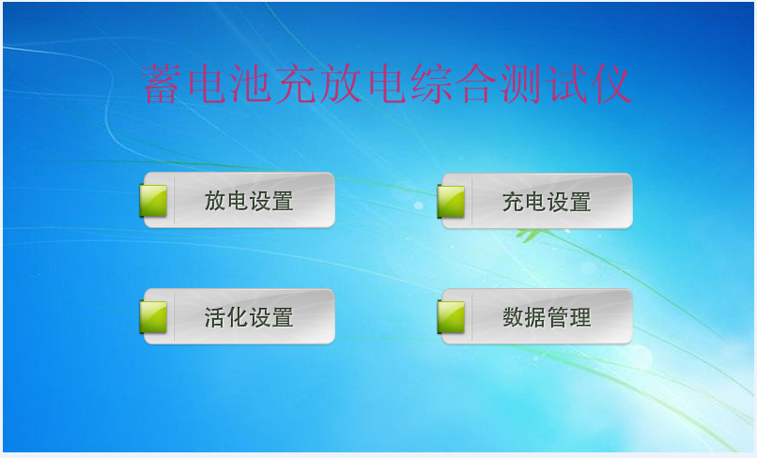
图3.1 主菜单界面
进行一次完整的放电过程，首先需要进行放电设置。

3.2 放电设置
放电设置包括电池系统、单节电压、电池节数、放电电流、放电容量、放电时间、单体终止电压、整组终止电压等设置。界面如下图所示：
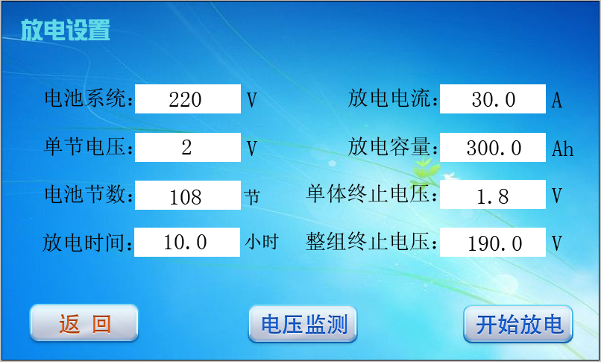
图3.2 放电设置界面
电池系统、单节电压和电池节数根据现场蓄电池组进行设置，根据国标规定，放电电流为蓄电池组容量的1/10，放电时间为10个小时。单节终止电压参和整组终止电压考表二和表三。

单体电压规格 | 终止电压建议设置
2V | 1.800V
4V | 3.600V
6V | 5.400V
12V | 10.80V
表二

蓄电池组电压规格 | 终止电压建议设置 | 备注
480V | 432.0V | 请根据实际电池规格，电池节数进行设置  具体为单节终止电压乘以电池节数
380V | 342.0V | 请根据实际电池规格，电池节数进行设置  具体为单节终止电压乘以电池节数
220V | 194.0V | 请根据实际电池规格，电池节数进行设置  具体为单节终止电压乘以电池节数
110V | 97.2V | 请根据实际电池规格，电池节数进行设置  具体为单节终止电压乘以电池节数
48V | 43.2V | 请根据实际电池规格，电池节数进行设置  具体为单节终止电压乘以电池节数
表三

3.3电压监控
进入电压监控界面查看无线采集模块连接情况，各节电池电压是否正常，为放电做好准备，电压监控界面图3.3所示。
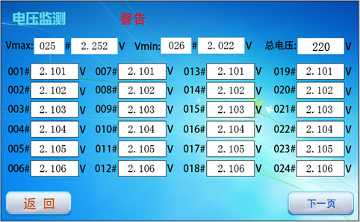
图 3.3 电压监控界面

从监测界面返回放电设置，设置完放电参数后，按确认键弹出一个确认对话框。界面如下：

图3.4确认放电界面

再次按下确认键，就会进入放电状态，按返回键则退回到放电设置界面。

完成放电设置并按【确认】键执行后，进入放电状态指示界面，界面如下：

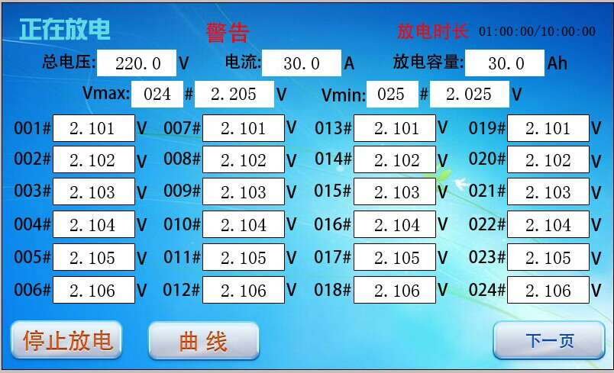
图3.5放电界面
在电池放电界面中，电池容量是已放出的电池组的容量，总电压是电池组总电压，电流是实际放电电流。在此界面下，按停止放电键可以手动终止放电，可以查看放电曲线。设备冷却时间默认30秒。点击返回按键回到放电设置。放电过程的数据默认自动保存，放电结束的时候才会提示是否保存数据。

3.3充电设置
在主菜单中，通过点击充电设置选项进入充电设置界面，充电设置包括电池系统、单节电压、电池节数、充电电流、充电容量、均充电压、均充时间、单体终止电压、整组终止电压、浮充电压、浮充时间等设置。界面如下图所示：
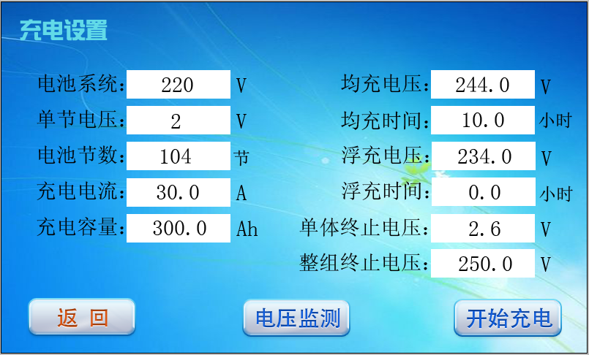
图3.6 充电设置界面
电池系统、单节电压、充电容量和电池节数根据现场蓄电池组进行设置，根据国标规定，充电电流为蓄电池组容量的1/10，充电时间为10个小时，可根据不同需要设置。均充电压为蓄电池上面标注的单节均充电压乘以电池节数，浮充电压为蓄电池上面标注的单节浮充电压乘以电池节数，单节终止电压和整组终止电压参考表四和表五。

单体电压规格 | 终止电压建议设置
2V | 2.600V
4V | 5.200V
6V | 7.500V
12V | 15.00V
表四

蓄电池组电压规格 | 终止电压建议设置 | 备注
480V | 600.0V | 请根据实际电池规格，电池节数进行设置  具体为单节终止电压乘以电池节数
380V | 480.0V | 请根据实际电池规格，电池节数进行设置  具体为单节终止电压乘以电池节数
220V | 270.0V | 请根据实际电池规格，电池节数进行设置  具体为单节终止电压乘以电池节数
110V | 135.0V | 请根据实际电池规格，电池节数进行设置  具体为单节终止电压乘以电池节数
48V | 60.0V | 请根据实际电池规格，电池节数进行设置  具体为单节终止电压乘以电池节数
表五
设置完放电参数后，按确认键弹出一个确认对话框。界面如下：
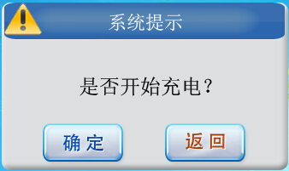

图3.7 确认充电界面

完成充电设置并按【确认】键执行后，进入充电状态指示界面，界面如下：

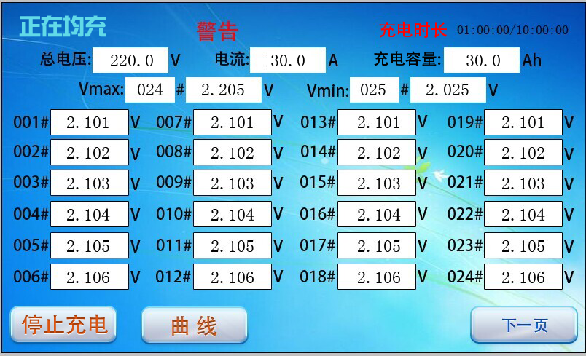
图3.8充电界面

在电池充电界面中，电池容量是已充入的电池组的容量，总电压是电池组总电压，电流是实际充电电流。在此界面下，按停止放电键可以手动终止放电，可以查看放电曲线。总电压大于设置均充电压或者均充充电时间到自动转为浮充。均充时间和浮充时间分别计算，充电容量为均充容量加上浮充容量，浮充时间结束后设备停止充电并提示。点击返回按键回到充电设置。充电过程的数据默认自动保存，只有在人工终止的时候才会提示是否保存数据。

3.4活化设置
要进行电池活化，首先需要进行放电和充电设置，具体步骤参照3.2和3.3，点击返回到主界面然后进入活化设置。活化设置包括活化次数和间隔时间。活化次数指的是执行完整充放电过程的次数。间隔时间指的是每次放电和充电切换过程的时间。界面如下：
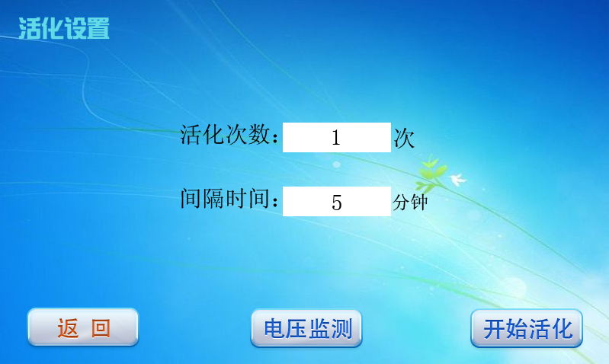
图3.9活化设置界面

完成活化设置并按【确认】键执行后，进入活化状态指示界面，界面如下：
图3.10活化界面
活化过程就是不断充放电的过程，首先执行放电，放电结束后，等待结束活化间隔时间结束开始充电，具体过程请参照上面的放电和充电过程。活化数据储存在充放电历史数据里面。

3.5 数据管理
在主菜单中，点击数据管理键进入数据管理选择界面，如图3.11所示。在数据管理界面中，可以查看、删除和保存以前的放电数据。历史数据最多可以储存十组，超过十组将自动覆盖最早的一组数据。用户也可以在历史数据界面按下单组保存键来保存单组的历史数据。系统设置包括时间设置和参数设置，系统的参数非专业人员请不要修改，如需修改请联系厂家。

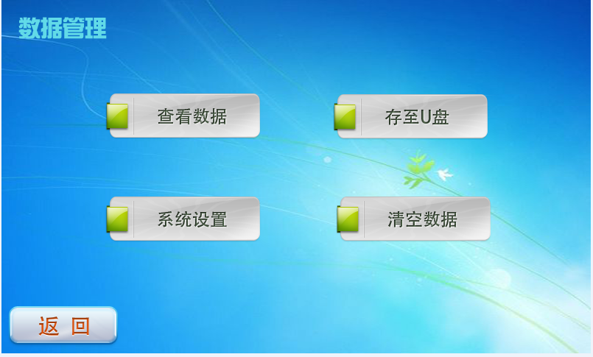

图3.10 数据管理界面

四、日常维护

4.1 清洁维护

4.1.1 主机的清洁维护
使用柔软的湿布与温和型清洗剂清洗设备。请不要使用擦伤型、溶解型清洗剂或酒精等，以免损坏主机上的文字。

4.1.2 夹具的清洁维护
使用柔软的湿布与温和型清洗剂清洗夹具。请不要擦伤探头的金属部分，以免造成接触不良。

4.2 存放
当使用完后，应将放电仪及时放入机箱内。所有夹具和连线应整理后放入机箱内相应位置。

五、常见问题解答及使用技巧
- 启动放电后立即停止放电
请检查放电参数设置，放电开关是否合上及电池接线的连接状况。
- 开机后显示屏无显示
请检查输入电源接线端子是否接触良好。
- 按键失效或混乱
请检查是否有键卡住未弹起，如有使其弹起即可恢复正常工作。

六、售后服务支持及承诺
1）凡订购本公司产品，本公司将免费为用户提供技术培训和咨询。用户享受终身维修服务。
2）产品质量保证期为：自出厂之日12个月内。
3）在质量保证期内，仪器出现因制造质量引起的故障，负责免费维修。
4）仪器在出厂三个月内，发现制造质量问题，负责免费调换。
5）凡收到质量投诉信息，如不能通过通讯工具或其他沟通方式解决的，保证72小时内派维修人员到达用户所在地。

